**NOTA: Estas posibles soluciones no se presentan siguiendo la notación Piatini, sino la de P. Chen**

**Parque ecológico**

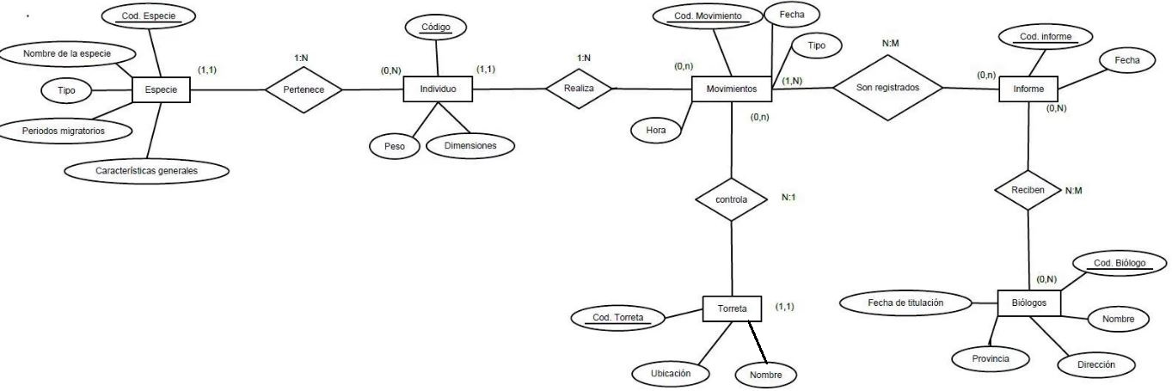

**Sociedad de tasación**

